Практикум_WinForms.pdf

Лабораторная работа 3. Создание элементов управления

Упражнение 1. Создание составного элемента управления

Разработка составного элемента управления

наследуются от класса UserControl,

собственный конструктор

составной элемент управления цифровые часы

Label

Timer

UserControlTimer

добавится экземпляр вашего пользовательского элемента

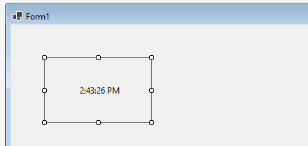

работает

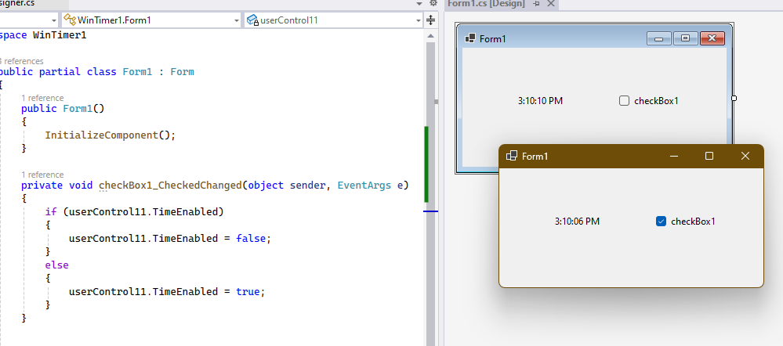

Разработка библиотеки классов элементов управления

не должен изменяться при наследовании классов Modifiers

Создайте библиотеку DLL

C:\itmo\04\csh-wf-module-kuzmin\Lab03\ControlLibrary\bin\Debug\ControlLibrary.dll
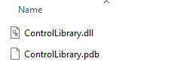

можно использовать Add Reference

